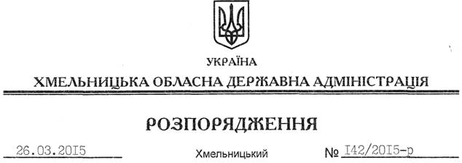

Про передачу в оренду земельної ділянки ТОВ “Білогір’я молокопродукт”

На підставі статей 6, 21, 39 Закону України “Про місцеві державні адміністрації”, статей 17, 93, 122-126, 134 Земельного Кодексу України, статті 50 Закону України “Про землеустрій”, розглянувши заяву ТОВ “Білогір’я молокопродукт”, зареєстровану в обласній державній адміністрації 12.03.2015 за № 99/1577-11-42/2015, та наданий проект землеустрою:
1. Затвердити проект землеустрою щодо відведення земельної ділянки ТОВ “Білогір’я молокопродукт” для розміщення та експлуатації основних, підсобних і допоміжних будівель та споруд підприємствами, що пов’язані з користуванням надрами (обслуговування артезіанської свердловини № 1) за межами населених пунктів на території Білогірської селищної ради.
2. Надати в оренду товариству з обмеженою відповідальністю “Білогір’я молокопродукт” земельну ділянку площею 0,1128 га, кадастровий номер 6820355000:08:004:0020 (землі промисловості, транспорту, зв’язку, енергетики, оборони та іншого призначення) до 26 вересня 2017 року для розміщення та експлуатації основних, підсобних і допоміжних будівель та споруд підприємствами, що пов’язані з користуванням надрами (обслуговування артезіанської свердловини № 1), що знаходиться за межами населених пунктів на території Білогірської селищної ради.
3. Білогірській районній державній адміністрації укласти договір оренди вказаної земельної ділянки на умовах, визначених цим розпорядженням, встановивши орендну плату у розмірі, передбаченому Податковим кодексом України та Законом України “Про оренду землі”.
4. ТОВ “Білогір’я молокопродукт” забезпечити в установленому порядку реєстрацію права оренди земельної ділянки, зазначеної у пункті 2 цього розпорядження.
5. Контроль за виконанням цього розпорядження покласти на заступника голови облдержадміністрації відповідно до розподілу обов’язків.

Голова адміністрації М.Загородний

